SCHEMA DI DOMANDA

ALLEGATO A) ALLA DELIBERA C.C. N. 7 DEL 20.02.2024

AL GESTORE DEI “CASTELLI DI LAGNASCO”

E p.c. AL SIGNOR SINDACO
ALL’UFFICIO TECNICO
DEL COMUNE DI LAGNASCO

OGGETTO: Richiesta di AUTORIZZAZIONE USO DELLA SALA CONFERENZE DEI CASTELLI DI LAGNASCO CON ESENZIONE DAL PAGAMENTO DELLA TARIFFA.

Il/La sottoscritto/a ________________________________________________________________
nato/a a_________________________________________ (____) il ________________________
e residente a____________________________________ in Via ___________________________
_____________ n. _____, - telefono n. ______________,
in nome del/della: Gruppo Associazione Istituzione - denominata ________________________________________________________________________________
con sede in ______________________________________ che dichiara di rappresentare a tutti gli effetti;
Soggetto Responsabile della manifestazione/attività (indicare solo se diverso dal richiedente):
Nome e Cognome _____________________________________________________________ nato/a a___________________ (____) il __________________
e residente a____________________________________ in Via ___________________________
_____________ n. _____, - telefono n. ______________,

CHIEDE

L’USO GRATUITO DELLA SALA:

SALA RIUNIONI (tavolo Nero) SALA RIUNIONI (Sala Conferenza)

DEI CASTELLI DI LAGNASCO

OCCASIONALE per il giorno______________ dalle ore________alle ore________;
per svolgervi la seguente attività:
________________________________________________________________________________________________________________________________________________________________
A tal fine in nome proprio e dell'aggregazione che rappresenta si impegna a:

- utilizzare gli spazi concessi per le finalità ed i tempi richiesti;
- restituire le chiavi dei locali entro il giorno lavorativo immediatamente successivo al loro utilizzo presso gli uffici comunali;
- osservare i regolamenti, le disposizioni di legge, nonché tutte le norme attinenti alle attività che discendono dalla concessione e munirsi, ove previsto, a propria cura e spese, di licenze ed autorizzazioni;
- garantire la conservazione ed il buon uso dei locali, delle cose e delle attrezzature in esso contenute, assumendosi l’onere di eventuali danni;
- restituire tutto ciò che ha formato oggetto della presente autorizzazione, alla scadenza della medesima, nello stesso stato in cui l’ha ricevuto, libero da persone e cose;
- non installare attrezzature o impianti, se non previamente autorizzati;
- esonerare espressamente il Gestore e il Comune da ogni responsabilità per danni diretti od indiretti che potessero derivargli da fatto doloso o colposo di terzi in genere, obbligandosi al risarcimento dei danni;
- assumersi la responsabilità di qualunque comportamento, evento o fatto che, durante lo svolgimento della propria attività, provochi danni a persone e/o a cose, anche di terzi, che si verifichino all’interno dei locali e delle loro pertinenze durante il periodo oggetto dell’autorizzazione, sollevando il Gestore e il Comune da ogni responsabilità;
- segnalare tempestivamente al Gestore ed al proprietario Comune di Lagnasco, per il tramite del personale dell’ufficio tecnico comunale, ogni danno che si possa verificare alle persone e/o ai locali e alle attrezzature in essi presenti;
- assumere a proprio carico tutti gli oneri e le spese necessarie per la sistemazione e la pulizia del locale dopo l’uso, compresi i servigi igienici;
- assicurare la presenza, durante lo svolgimento della manifestazione del legale rappresentante o in sua assenza di un altro soggetto Responsabile, all’uopo nominato, incaricato dell’organizzazione della manifestazione e/o attività, il quale dovrà essere sempre presente e che sarà il referente dell’Amministrazione per tutte le disposizioni inerenti l’utilizzo dei locali stessi;
- provvedere a proprie spese, alla disciplina e controllo degli ingressi, alla sorveglianza e servizi d'ordine, servizio antincendio e servizio di autoambulanza, ove prescritti;
- usare l’immobile comunale esclusivamente per gli scopi indicati nell'atto di concessione;
- non concedere a terzi, ad alcun titolo e per nessun motivo, l'uso dello stesso e delle attrezzature annesse;
- garantire che nei locali avuti in uso si svolgeranno esclusivamente riunioni, conferenze, manifestazioni culturali e ricreative corrispondenti all’istanza presentata nel rispetto di quanto disposto dalla normativa vigente;
- munirsi di tutte le necessarie autorizzazioni per lo svolgimento dell’iniziativa;
- garantire un’utilizzazione dei beni compatibile con la destinazione d’uso del locale;
- garantire la buona conservazione dei locali e degli arredi riconsegnandoli nelle stesse condizioni in cui sono stati consegnati;
- garantire un’utilizzazione dei beni compatibile con le disposizioni della Legge n. 46/90 e del Decreto Legislativo n. 81/2008, rispettando gli impianti a norma e dando, tempestiva comunicazione al Gestore e al Comune, delle eventuali disfunzioni.
- non apportare alcuna modifica ai locali, né asportare o sostituire le attrezzature ivi presenti;
- non apporre all'interno alcun avviso, cartello, manifesto od altro materiale pubblicitario;
- non commercializzare alcun tipo di prodotto, alimento o bevande;
- assicurarsi che NON accedano nel locale in uso persone in numero superiore a:
  - 80 per la sala Riunioni (conferenze)
  - 30 per la sala riunioni (tavolo nero)
- accettare e sottostare, in qualsiasi momento, ad eventuali controlli, verifiche e sopralluoghi da parte del gestore e dei tecnici o funzionari dell’Amministrazione Comunale;
- ove si avvalga di figure professionali assunte con contratto di lavoro, rispettare tutta la normativa prevista in materia di trattamento economico, previdenziale, assistenziale antinfortunistica;

DICHIARA

- di accettare e conoscere il disciplinare allegato contenente tutte le misure da rispettare per l’utilizzo dei locali.

- Di rientrare nelle ipotesi di cui all’art. 6 del Regolamento comunale per l’utilizzo gratuito dei locali.

Data_________________

_______________________________
(firma)

DISCIPLINARE PER UTILIZZO DELLE SALE RIUNIONI

Accensioni Luci:
L’illuminazione dei locali è comandata esclusivamente dalla pulsantiera posta al piano terra del Castello di mezzo (locale antistante la biglietteria).
Accedere al locale utilizzando la chiave n. 1 (porta in legno ingresso androne scala in muratura Castello di mezzo); l’accensione del disimpegno e della sala di comando è manuale tramite pulsantiera posta a destra appena entrati nei rispettivi locali.
Accendere le "luci necessarie" mediante utilizzo dei “tasti” posti nella pulsantiera, sezione di destra e
di centro; l’avvenuta accensione del locale selezionato è indicata da una luce a led rossa posta in alto di ogni tasto.
Monitorare il portoncino di accesso durante l’evento per evitare ingressi non autorizzati.

Accesso ai locali per eventi quali riunioni, conferenze, manifestazioni culturali.
Per accedere al locale utilizzare la chiave n. 2 (porta in legno due ante di ingresso androne scala in legno/vano ascensore Castello di levante).
I servizi igienici sono posti al piano terra, l’illuminazione degli stessi è automatica (rilevatore di presenza), se già abilitata dal quadro comandi generale ubicato nel locale antistante la biglietteria “tasto bagni” (vedasi punto precedente).
L’ascensore è utilizzabile nel rispetto del manuale d’uso posto all’interno del vano cabina dello stesso.

Impianto audio/video
La sala conferenze è dotata di impianto video collegato elettricamente al pozzetto posto a terra nelle immediate vicinanze del mixer. Per alimentare l’impianto è necessario attivare l’interruttore posto all’interno del pozzetto e di conseguenza accendere il mixer con il tasto on/off posto dietro allo stesso. Non modificare alcun parametro del mixer essendo lo stesso già preimpostato.
Per accendere il proiettore utilizzare l’apposito telecomando e collegare il PC, non in dotazione, al cavo presente sul tavolo riunioni.
Il telo per le proiezioni è automatico, dopo aver dato corrente tramite l’interruttore nel pozzetto, utilizzare il tasto SU/GIU’ fissato sopra al pozzetto di corrente.
La sala è dotata di n. 3 microfoni da banco (numeri mixer 3-4-5) e due radio microfoni (numeri mixer 1-2), dotarsi di n. 2 batterie alcaline tipo AA per radio microfono.
Al temine dell’utilizzo rimuovere le batterie dai radio microfoni, spegnere il mixer tramite il tasto ON/OFF posto dietro al mixer, riavvolgere il telo per le proiezioni tramite il tasto SU/GIU’, spegnere l’interruttore posto all’interno del pozzetto. Coprire il mixer con l’apposito telo in dotazione.

Attrezzatura antincendio:
L’ubicazione e le caratteristiche degli estintori sono segnalate tramite apposita cartellonistica, presente nelle planimetrie del piano di evacuazione, opportunamente esposto.

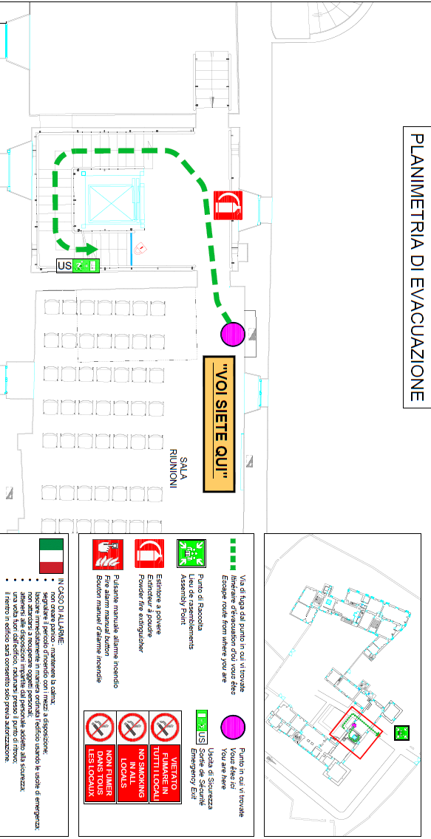
Evacuazione:
La scala di ingresso principale deve consentire l’accesso e il recesso ai fruitori, la stessa deve rimanere illuminata e sgombera per tutta la durata dell’evento.
In caso di impossibilità nell’utilizzo, usare e far usare per eventuale evacuazione, la scala posta nel Castello di centro; accertarsi in tal caso, che il portoncino posto al piano terra (chiave n. 1) sia rimasto aperto per consentire la fuga.

Divieti di accesso.
Verificare con apposito personale che i fruitori non accedano ad altri locali, in particolar modo è vietato l’accesso alle sale di visita (sala degli scudi e relativi locali successivi) e al piano secondo; tale operazione dovrà essere ripetuta durante l’evento al fine di monitorare il mantenimento della condizione.
Verificare che gli appositi dispositivi di impedimento all’accesso ad altri ambienti (cancelli in ferro) siano adeguatamente chiusi, come prescritto (in caso contrario segnalare il fatto al Gestore dei Castell).
In caso di eventi diversi da quelli esposti nel presente disciplinare, munirsi di relative autorizzazioni e prescrizioni rilasciate dagli uffici competenti.

INFORMATIVA AI SENSI DELL’ART.13 del GDPR-UE 2016/679
La informiamo che il titolare del trattamento è il Comune di Lagnasco, con sede legale in Piazza Umberto I, 2 - 12030 Lagnasco (CN), Tel. 0175 72 101, P.IVA: 00568590046, P.E.C.: segreteria@pec.comune.lagnasco.cn.it, Email: segreteria@comune.lagnasco.cn.it. Il Responsabile della Protezione Dati (DPO) è la società Ambiente Sicuro Servizi soc. coop. (tel. 0171451725; email dpo@aesseservizi.eu, P.E.C. segreteria@aesseservizi.eu). I dati personali raccolti sono trattati al fine di dare seguito alla sua richiesta, nell’esecuzione di un compito di pubblico interesse (base giuridica: art. 6, lett. e del GDPR-UE 2016/679). Il trattamento dei dati sarà effettuato tramite supporti cartacei ed informatici dal titolare del trattamento e dai suoi responsabili e designati con l’osservanza di ogni misura cautelativa, che ne garantisca la sicurezza e la riservatezza. Il conferimento dei dati è necessario per dare seguito alla sua richiesta. I dati non verranno trasferiti fuori dall’Unione europea né diffusi, salvo diverse imposizioni di legge o regolamento, e saranno conservati per il tempo previsto dalle norme in materia di conservazione della documentazione amministrativa. Gli interessati possono esercitare i diritti previsti dall’art. 15 e seguenti del GDPR-UE 2016/679 ed in particolare il diritto di accedere ai propri dati personali, di chiederne la rettifica o la limitazione, l’aggiornamento se incompleti o erronei e la cancellazione se sussistono i presupposti, nonché di opporsi all’elaborazione rivolgendo la richiesta al Comune di Lagnasco e/o al suo DPO. Si informa infine che gli interessati, qualora ritengano che il trattamento dei dati personali a loro riferiti avvenga in violazione di quanto previsto dal GDPR-UE 2016/679 (art. 77) hanno il diritto di proporre reclamo al Garante (www.garanteprivacy.it) o di adire le opportune sedi giudiziarie (art. 79 del GDPR-UE 2016/679).

